Задание 1:
1. Вероятность хотя бы одного попадания при двух выстрелах равна 0,99. Найти вероятность четырёх попаданий при пяти выстрелах.

2. Вероятность появления события в каждом из независимых испытаний равна 0,2. Найти вероятность того, что событие наступит 12 раз в 100 испытаниях.

Методические указания:
Основные понятия комбинаторики.
Элементами называются объекты, из которых составлены соединения.
Различают следующие три вида соединений: перестановки, размещения и сочетания.
Перестановками из n элементов называют соединения, содержащие все n эле-ментов и отличающиеся между собой лишь порядком элементов.
Число перестановок из n элементов находится по формуле
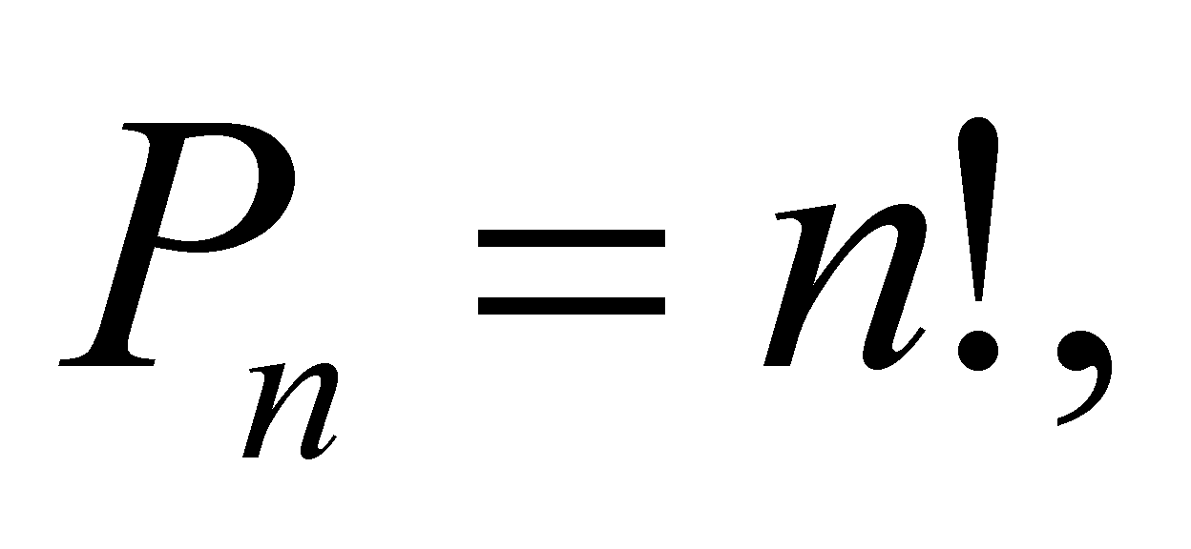
где n! (читается “эн-факториал”) – произведение натуральных чисел от 1 до n включительно, т. е.
Например,
Размещениями из n элементами по k в каждом (n > k) называются такие соединения, в каждое из которых входит k элементов, взятых из данных n элементов, и которые отличаются друг от друга либо самими элементами, либо порядком их расположения.
Число размещений из n элементов по k находят по формуле
или, пользуясь факториалами,
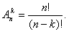
Например, 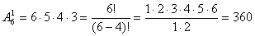
Сочетаниями из n элементов по k (n > k) называют соединения, в каждое из которых входит k элементов, взятых из данных n элементов и которые отличают-ся друг от друга, по крайней мере, одним элементом.
Число сочетаний из n элементов по k находят по формуле
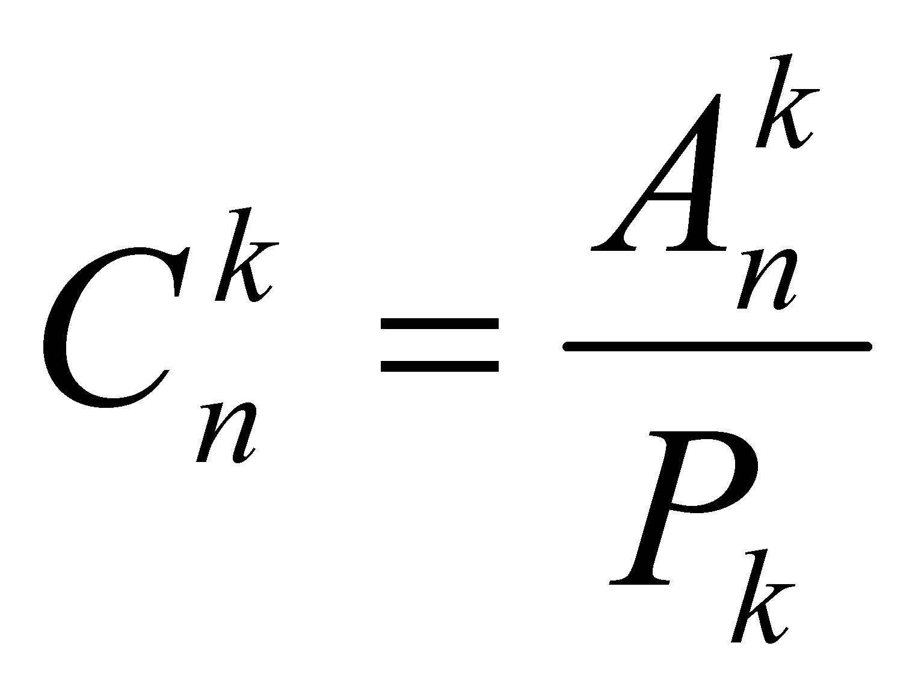
или, пользуясь факториалами,
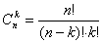

Для упрощения вычислений при 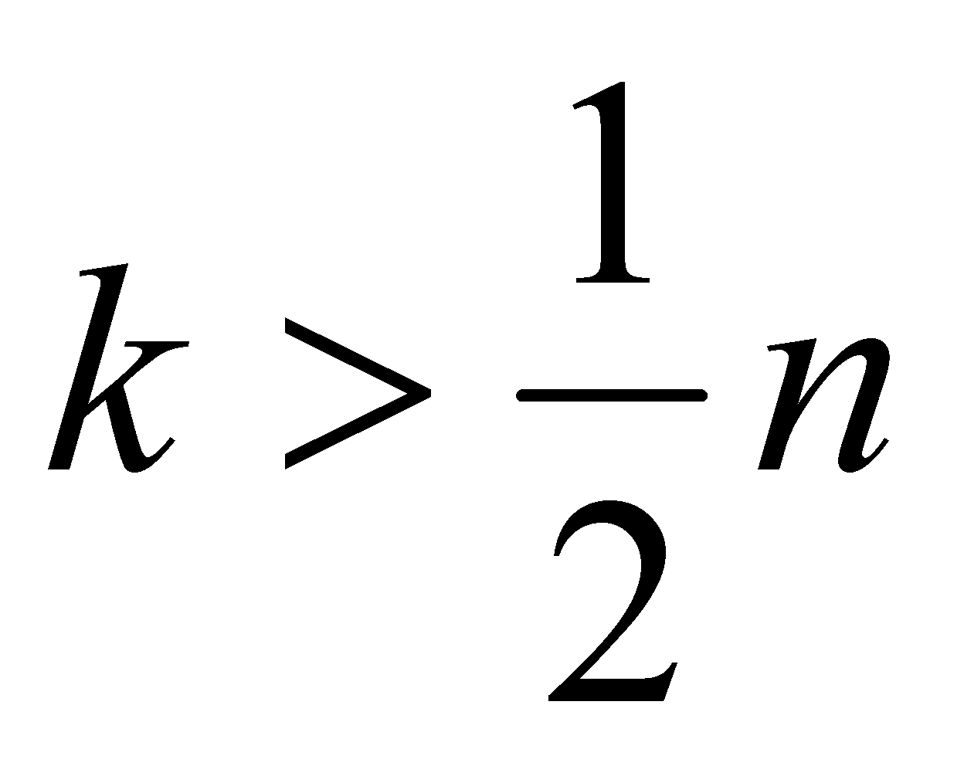 полезно использовать следующее свойство сочетаний:
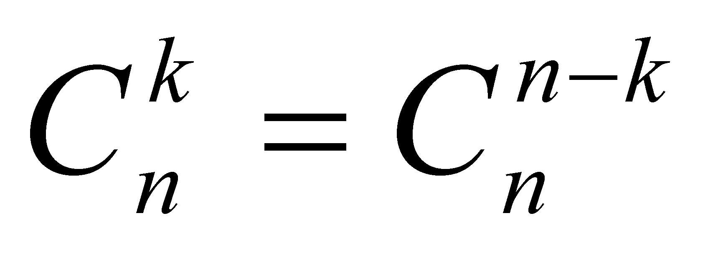
Например, 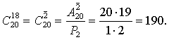
Задание 2:
x_{i} | 13 | 17 | 22 | 27 | 30
p_{i} | 0,1 | 0,2 | 0,4 | 0,2 | 0,1
Требуется найти: а) математическое ожидание; б) дисперсию; в) среднее квадратическое отклонение дискретной случайной величины X по заданному закону её распределения, заданному таблично (в первой строке таблицы указаны возможные значения, во второй строке – вероятности возможных значений).
Методические указания:
Закон распределения дискретной случайной величины можно изобразить графически. С этой целью на прямоугольной системе координат строят точки M1(x1; p1), M2(x2;p2), …, Mn(xn; pn), где xi – возможные значения случайной величины, а pi – соответствующие вероятности, н соединяют их последовательно отрезками прямых. Полученную фигуру называют многоугольником распределения.
Построим многоугольник распределения дискретной случайной величины X, заданной следующим законом распределения:
X | 1 | 3 | 5 | 6
p | 0,2 | 0,4 | 0,1 | 0,3
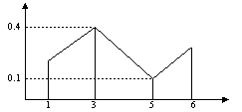
Математическое ожидание: 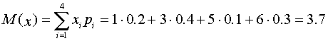.
Дисперсия: 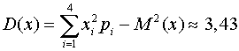.
Среднее квадратическое отклонение: 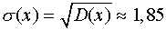.
Задание 3:
Заданы математическое ожидание а и среднее квадратическое отклонение s нормально распределённой случайной величины X. Требуется найти: а) вероятность того, что X примет значение, принадлежащее интервалу (a , b ); б) вероятность того, что абсолютная величина отклонения X-а окажется меньше d .
a=8, s =4, a =8, b =12, d =8

Методические указания
Нормально распределенные непрерывные случайные величины встречаются в практических задачах чаще всего. Это связано, в частности, с Центральной предельной теоремой Ляпунова, которая утверждает, что если случайная величина порождена несколькими примерно равными по силе причинами, то она становится нормально (или почти нормально) распределенной.
Плотность (дифференциальная функция) нормального распределения равна 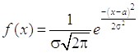, т.е. зависит от двух параметров: математического ожидания и среднего квадратического отклонения .
Интегральная функция нормального распределения связана с функцией Лапласа 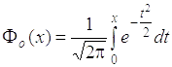, значения которой берутся из таблиц (см.ниже).
Для вычисления вероятности того, что нормально распределенная случайная величина X будет принимать значения в промежутке используется формула
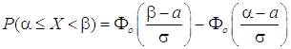.
Пример задачи:
Задача. Случайная величина X распределена нормально. Её математическое ожидание , а среднее квадратическое отклонение . Найти вероятность того, что в результате испытания Х примет значение, принадлежащее интервалу .
Р е ш е н и е. Воспользуемся формулой
.
По условию , следовательно,
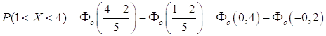
Так как функция Лапласа нечетна, то
Таким образом, .
По таблице значений функции Лапласа (см. ниже) находим
.
Таким образом, искомая вероятность равна .

Таблица значений функции Лапласа 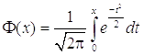
 | 0 | 1 | 2 | 3 | 4 | 5 | 6 | 7 | 8 | 9
0,0 | 0,000 | 0,004 | 0,008 | 0,012 | 0,016 | 0,020 | 0,024 | 0,028 | 0,032 | 0,036
0,1 | 0,040 | 0,044 | 0,048 | 0,052 | 0,056 | 0,060 | 0,064 | 0,068 | 0,071 | 0,075
0,2 | 0,079 | 0,083 | 0,087 | 0,091 | 0,095 | 0,099 | 0,103 | 0,106 | 0,110 | 0,114
0,3 | 0,118 | 0,122 | 0,126 | 0,129 | 0,133 | 0,137 | 0,141 | 0,144 | 0,148 | 0,152
0,4 | 0,155 | 0,159 | 0,163 | 0,166 | 0,170 | 0,174 | 0,177 | 0,181 | 0,184 | 0,188
0,5 | 0,192 | 0,195 | 0,198 | 0,202 | 0,205 | 0,209 | 0,212 | 0,216 | 0,219 | 0,222
0,6 | 0,226 | 0,229 | 0,232 | 0,236 | 0,239 | 0,242 | 0,245 | 0,249 | 0,252 | 0,255
0,7 | 0,258 | 0,261 | 0,264 | 0,267 | 0,270 | 0,273 | 0,276 | 0,279 | 0,282 | 0,285
0,8 | 0,288 | 0,291 | 0,294 | 0,297 | 0,300 | 0,302 | 0,305 | 0,308 | 0,311 | 0,313
0,9 | 0,316 | 0,319 | 0,321 | 0,324 | 0,326 | 0,329 | 0,332 | 0,334 | 0,336 | 0,339
1,0 | 0,341 | 0,344 | 0,346 | 0,348 | 0,351 | 0,353 | 0,355 | 0,358 | 0,360 | 0,362
1,1 | 0,364 | 0,366 | 0,369 | 0,371 | 0,373 | 0,375 | 0,377 | 0,379 | 0,381 | 0,383
1,2 | 0,385 | 0,387 | 0,389 | 0,391 | 0,392 | 0,394 | 0,396 | 0,398 | 0,400 | 0,402
1,3 | 0,403 | 0,405 | 0,407 | 0,408 | 0,410 | 0,412 | 0,413 | 0,415 | 0,416 | 0,418
1,4 | 0,419 | 0,421 | 0,422 | 0,424 | 0,425 | 0,426 | 0,428 | 0,429 | 0,431 | 0,432
1,5 | 0,433 | 0,434 | 0,436 | 0,437 | 0,438 | 0,439 | 0,441 | 0,442 | 0,443 | 0,444
1,6 | 0,445 | 0,446 | 0,447 | 0,448 | 0,450 | 0,450 | 0,452 | 0,452 | 0,454 | 0,454
1,7 | 0,455 | 0,456 | 0,457 | 0,458 | 0,459 | 0,460 | 0,461 | 0,462 | 0,462 | 0,463
1,8 | 0,464 | 0,465 | 0,466 | 0,466 | 0,467 | 0,468 | 0,469 | 0,469 | 0,470 | 0,471
1,9 | 0,471 | 0,472 | 0,473 | 0,473 | 0,474 | 0,474 | 0,475 | 0,476 | 0,476 | 0,477
2,0 | 0,477 | 0,478 | 0,478 | 0,479 | 0,479 | 0,480 | 0,480 | 0,481 | 0,481 | 0,482
2,1 | 0,482 | 0,483 | 0,483 | 0,483 | 0,484 | 0,484 | 0,485 | 0,485 | 0,485 | 0,486
2,2 | 0,486 | 0,486 | 0,487 | 0,487 | 0,488 | 0,488 | 0,488 | 0,488 | 0,489 | 0,489
2,3 | 0,489 | 0,490 | 0,490 | 0,490 | 0,490 | 0,491 | 0,491 | 0,491 | 0,491 | 0,492
2,4 | 0,492 | 0,492 | 0,492 | 0,493 | 0,493 | 0,493 | 0,493 | 0,493 | 0,493 | 0,494
2,5 | 0,494 | 0,494 | 0,494 | 0,494 | 0,494 | 0,495 | 0,495 | 0,495 | 0,495 | 0,495
2,6 | 0,495 | 0,496 | 0,496 | 0,496 | 0,496 | 0,496 | 0,496 | 0,496 | 0,496 | 0,496
2,7 | 0,496 | 0,497 | 0,497 | 0,497 | 0,497 | 0,497 | 0,497 | 0,497 | 0,497 | 0,497
2,8 | 0,497 | 0,498 | 0,498 | 0,498 | 0,498 | 0,498 | 0,498 | 0,498 | 0,498 | 0,498
2,9 | 0,498 | 0,498 | 0,498 | 0,498 | 0,498 | 0,498 | 0,498 | 0,499 | 0,499 | 0,499

x | F(x) | x | F(x)
3,01 – 3,26 | 0,499 | 3,27 - ¥ | 0,500

